采购需求
一．项目基本情况
为进一步传承和保护国家级非物质文化遗产“西安鼓乐”，支持传统乐社规范化建设，提升乐社专业演出能力及传承教学水平，现拟采购一批符合西安鼓乐演奏传统的整套演奏乐器，保障6家传统乐社的日常排练、公开演出及文化传承活动需求。
二、采购内容及数量
1.数量：6套（每家传统乐社配置1套完整乐器）。
2.品类：每套含西安鼓乐传统演奏所需的全套乐器，具体包括：坐鼓、战鼓、乐鼓、斗鼓、高把鼓、单面鼓、笛（匀孔笛）、笙（17管10簧）、管子、双云锣、单云锣、三星锣、方匣子、贡锣、引锣、海口子、小铰、大铙、梆子、马锣等。
三、主要功能
1.保障演出效果：乐器须具备优良音质、稳定性能，满足专业演出场景的音色要求，确保演奏效果达到舞台表演标准。
2.提升传承能力：乐器需适配不同水平演奏者（含初学者），便于乐社开展技艺传授、新人培养等传承工作，助力西安鼓乐技艺的活态延续。
四、采购标准
1.音质性能：符合西安鼓乐传统音律体系（如“上调”“六调”等），音准稳定，音色纯正，音量适中且穿透力强，满足室内外演出及排练场景需求。
2.材质工艺：核心乐器（如各类鼓、笛、笙、管子）选用优质天然材料（竹材、木材、黄铜等），经传统工艺制作（如笛烤竹、笙苗调音、乐器抛光等），结构稳定，手感舒适。
3.质量合规性：应符合各类乐器相对应的民族乐器通用技术条件和相关国家标准，提供第三方质量检测报告，确保无安全隐患（如无毛刺、无有害物质残留等）。
4.使用适配性：乐器重量、尺寸适配成人及青少年演奏者，便于日常携带、存放及维护，支持乐社开展户外演出、进校园等流动性传承活动。
附件：西安鼓乐传统乐社演奏全套乐器基本定制图
（6家乐社的笛、打击乐形制有所区别，需根据各家乐社的具体参数定制）
序号 | 乐器名称 | 图片 | 形制
1 | 笙 | 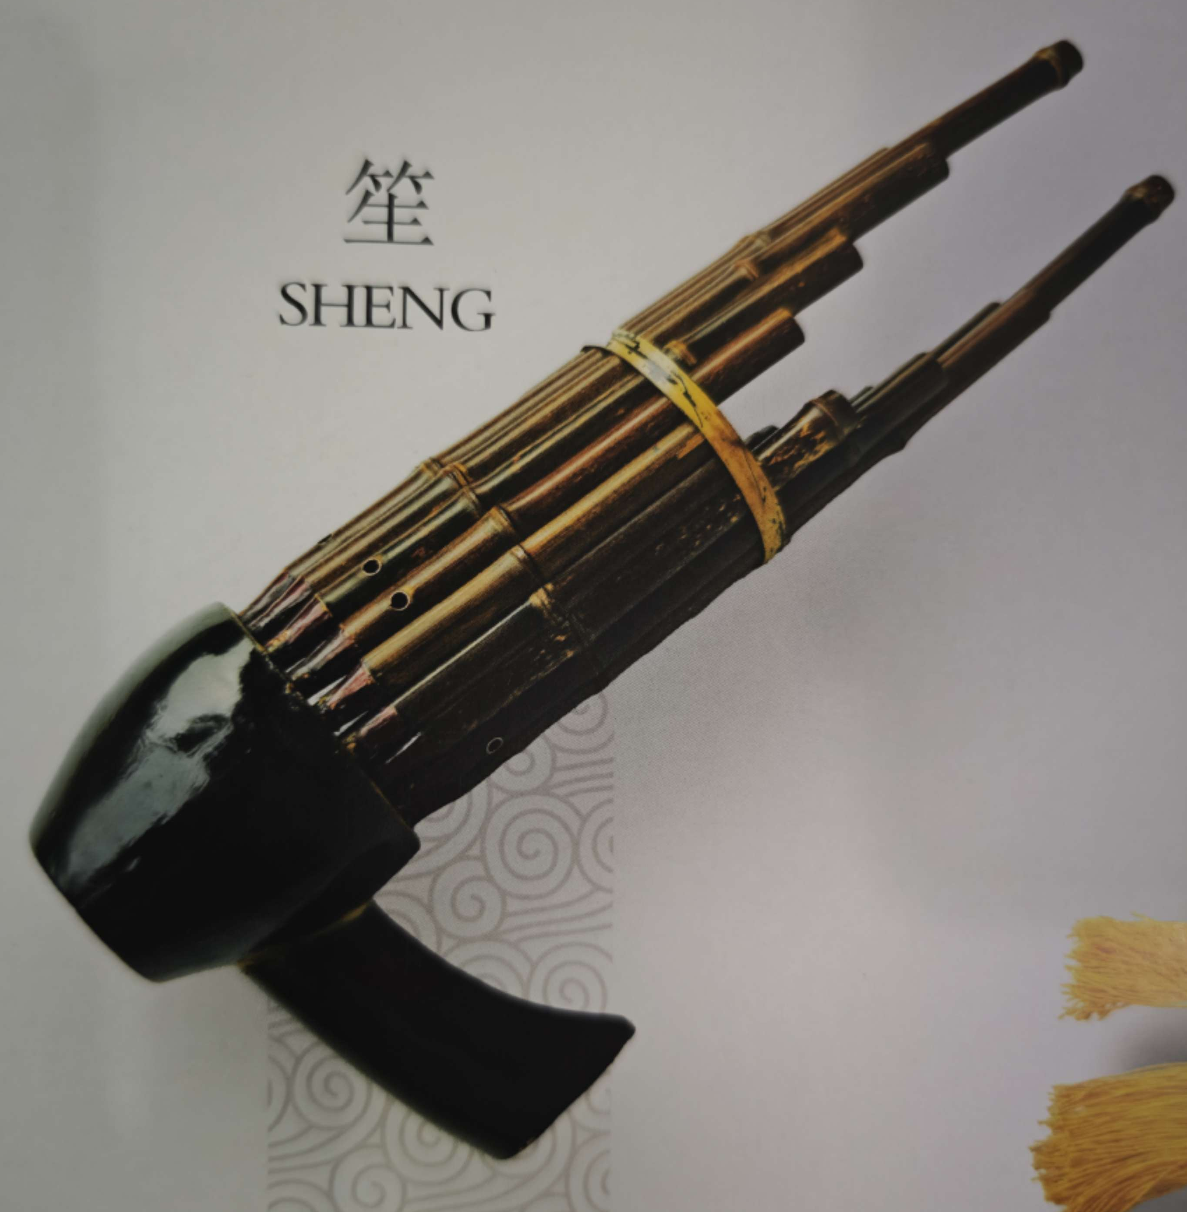 | 十七管十簧笙
2 | 笛 | 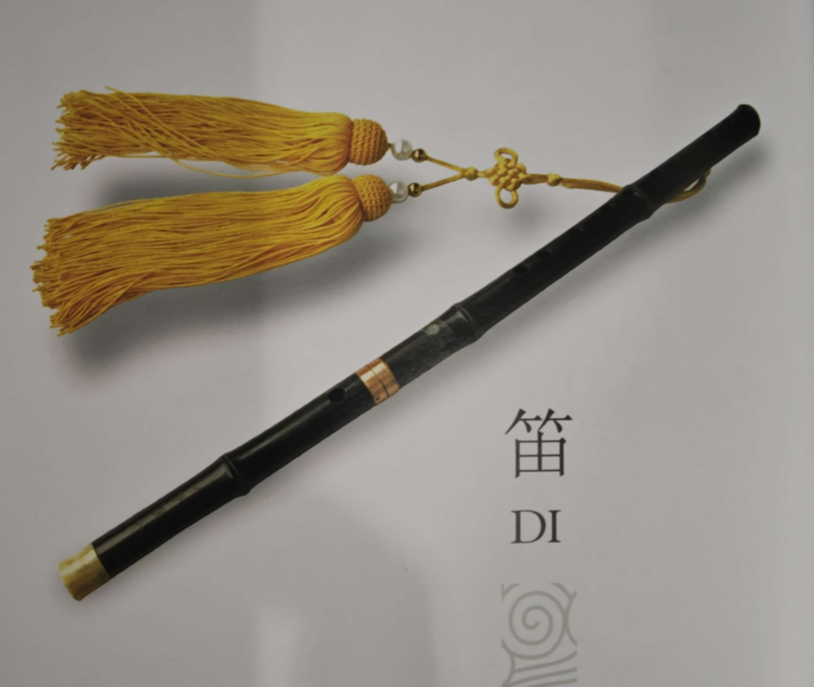 | 自制匀孔笛，F\D\G三调笛。
3 | 管子 | 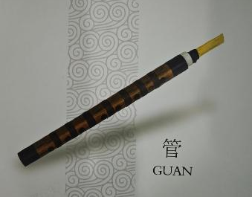 | 1.八孔（前7后1）  2.七孔（前6后1）
4 | 战鼓 | 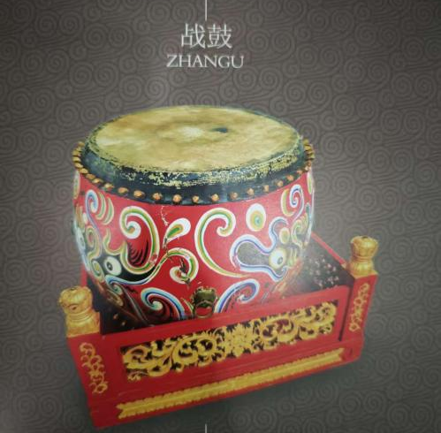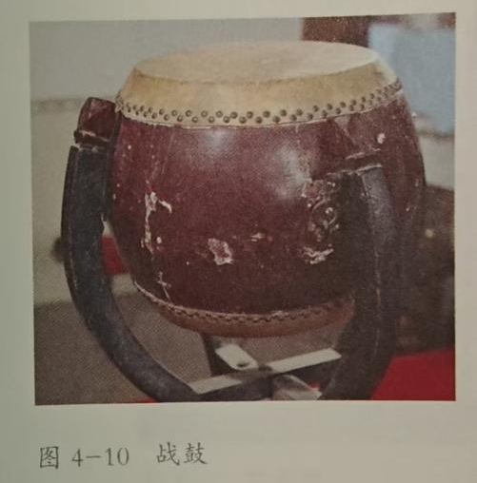 | 鼓面直径约500mm,鼓帮高度约530mm,双木槌敲击。
5 | 座堂鼓/座鼓 | 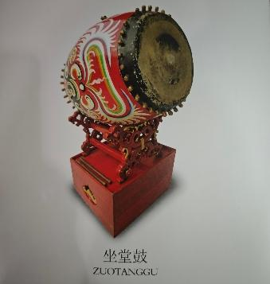 | 鼓面直径约450mm,鼓帮高度约600mm,双木槌敲击，平卧桌面。
6 | 单面鼓 | 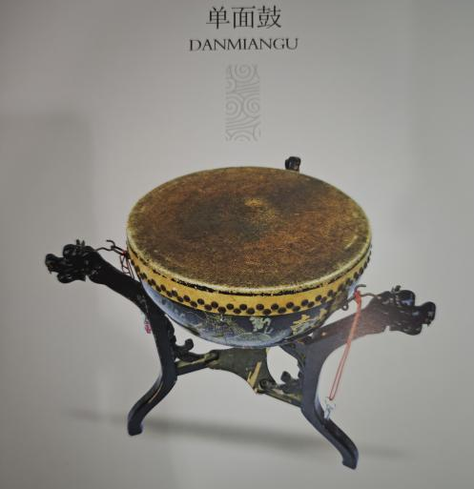 | 鼓面直径约550mm,鼓帮高度约25mm,单面蒙皮，可挂在胸前，双木槌敲击。
7 | 乐鼓 | 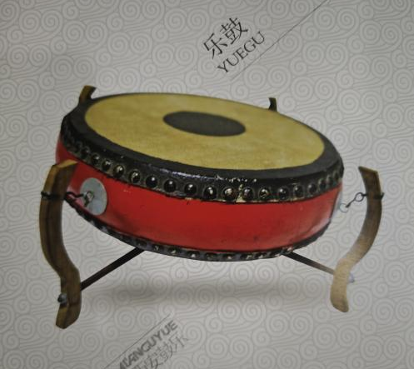 | 鼓面直径约255mm,鼓帮高度约70mm,形同说唱音乐中的书鼓。
8 | 斗鼓 | 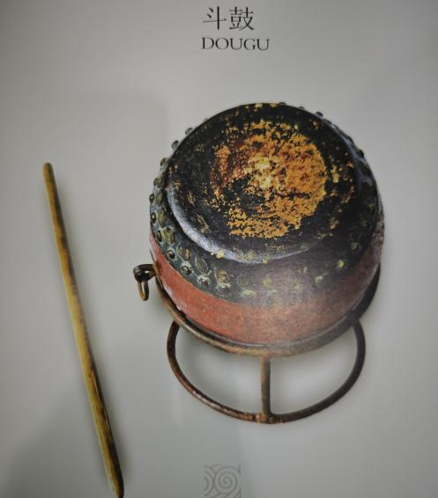 | 鼓面直径约115mm,鼓帮高度约90mm。
9 | 高把鼓 | 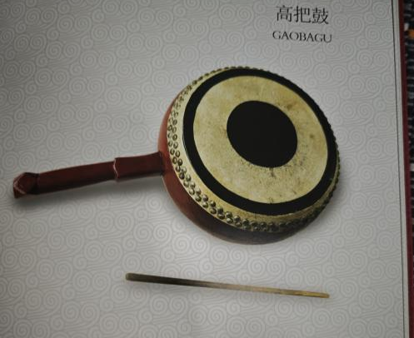 | 鼓面直径约250mm,鼓帮高度约65mm,
10 | 貢锣 | 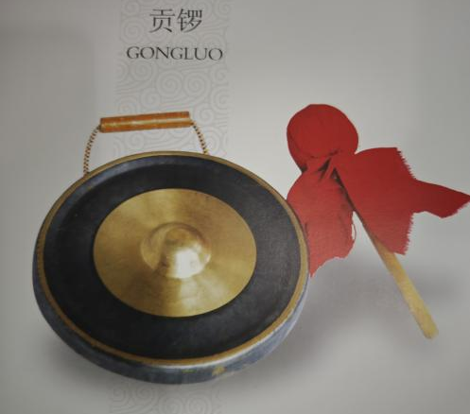 | 直径350mm,锣面中心有凸起，凸起直径约85mm,有名疙瘩锣。
11 | 大铙 | 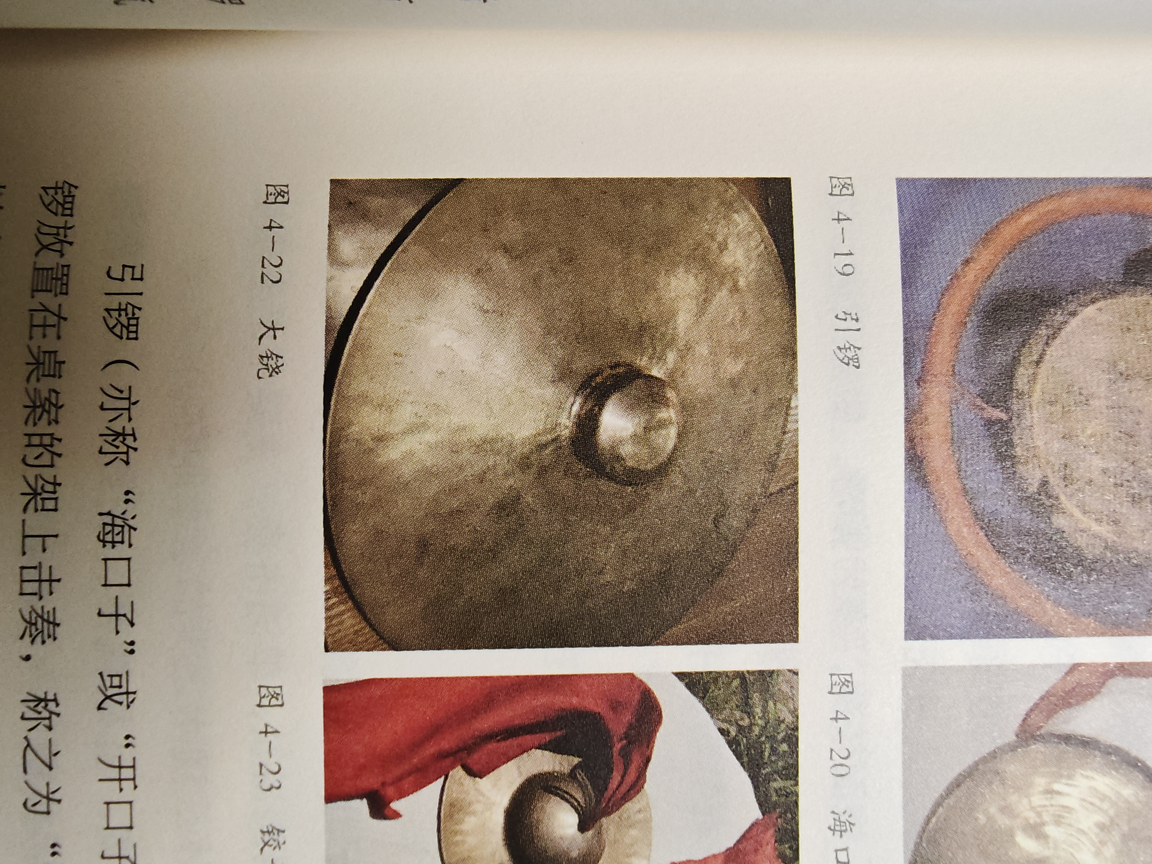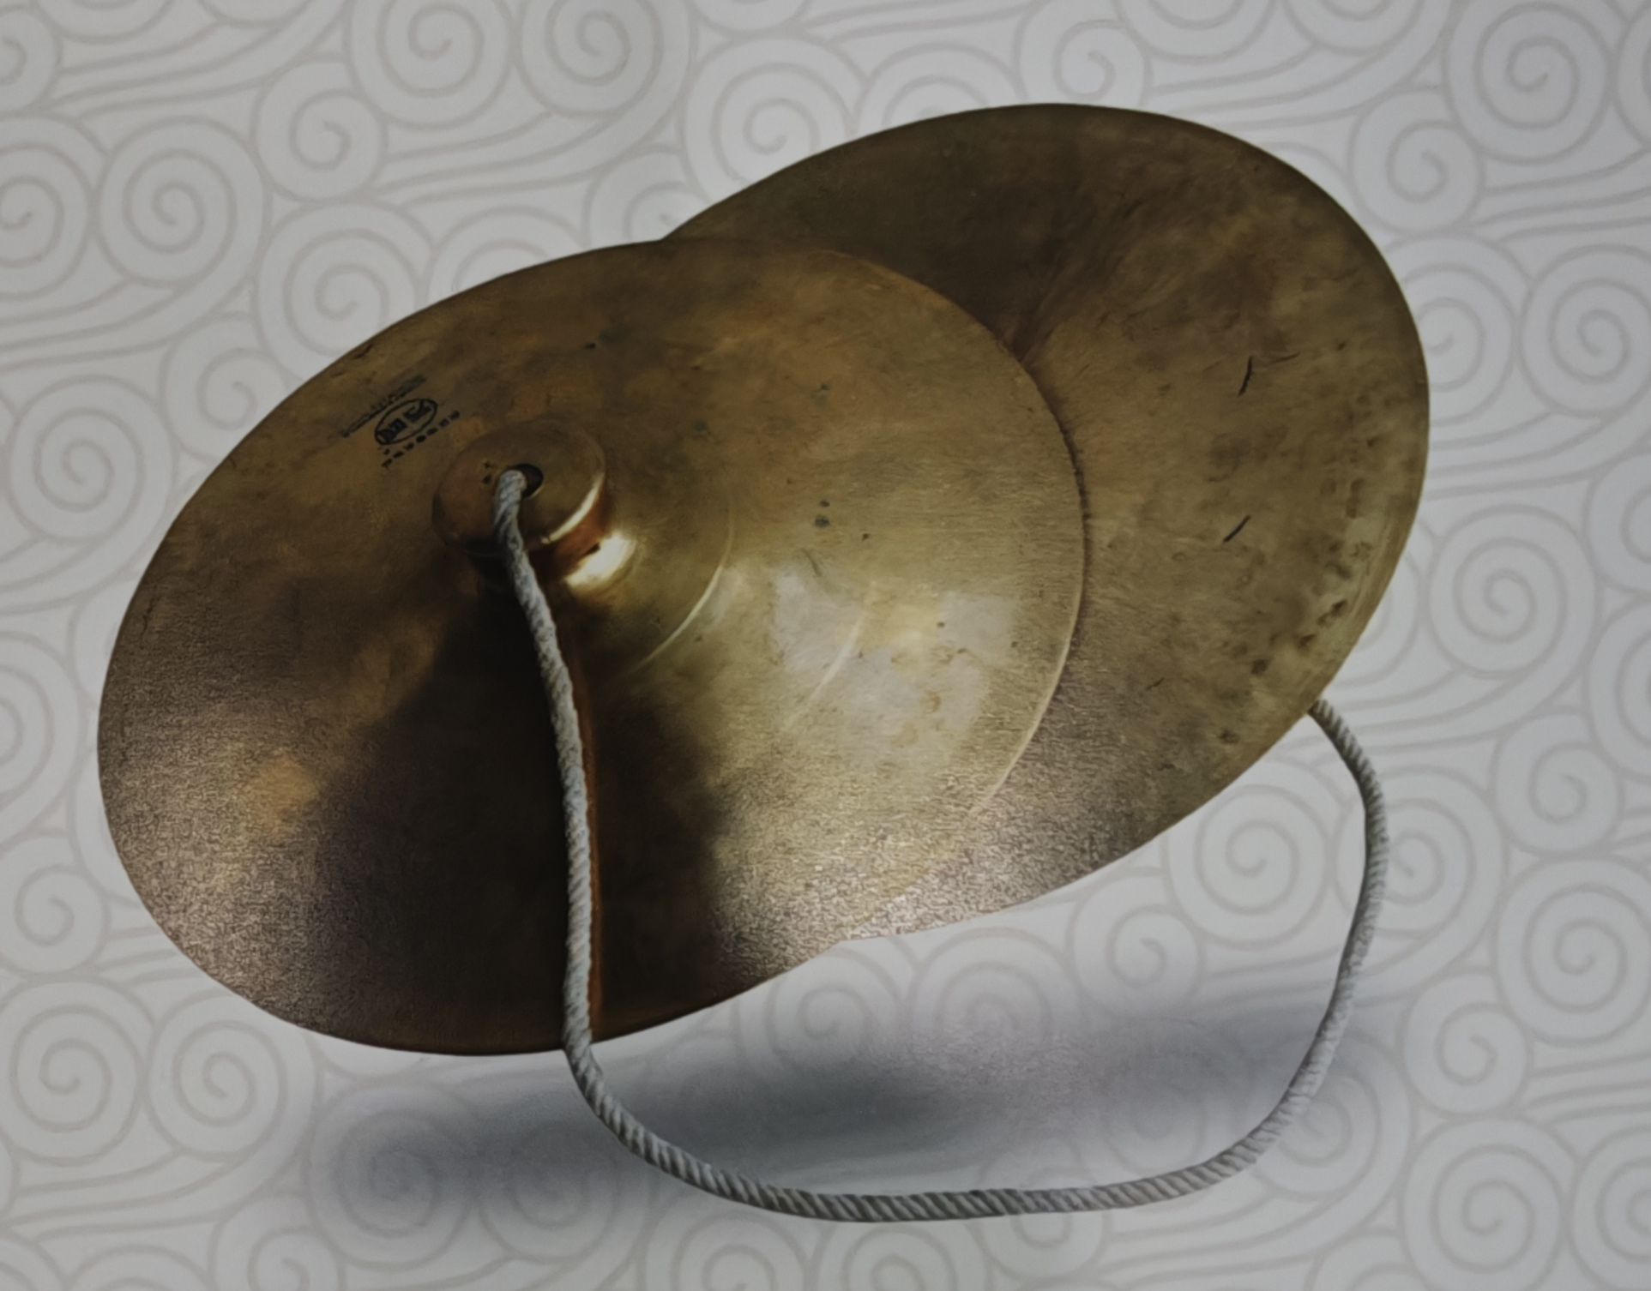 | 直径约334mm，铙面薄，弧形，根部凹进，边缘向后微微翻起，中心凸起为“手把儿”，有孔，穿绳。
12 | 引锣/定锣 | 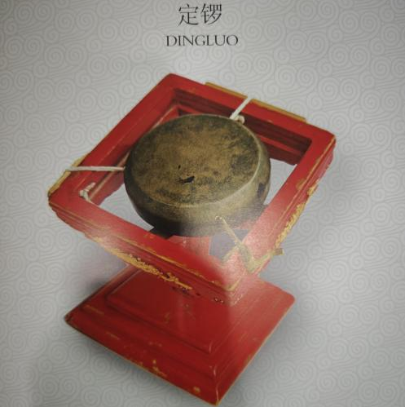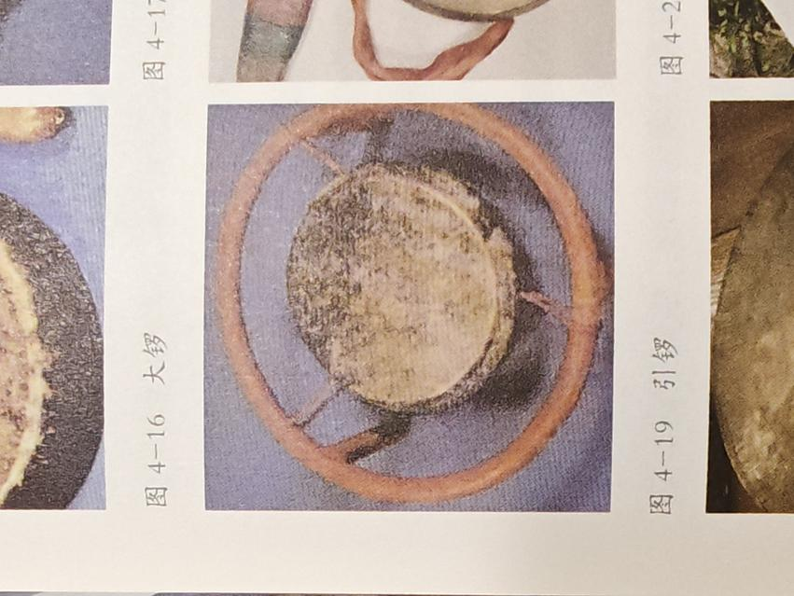 | 直径约220mm,高度约55mm，有孔三个，穿绳用来固定在木制支架上，坐乐使用。
13 | 海口子 | 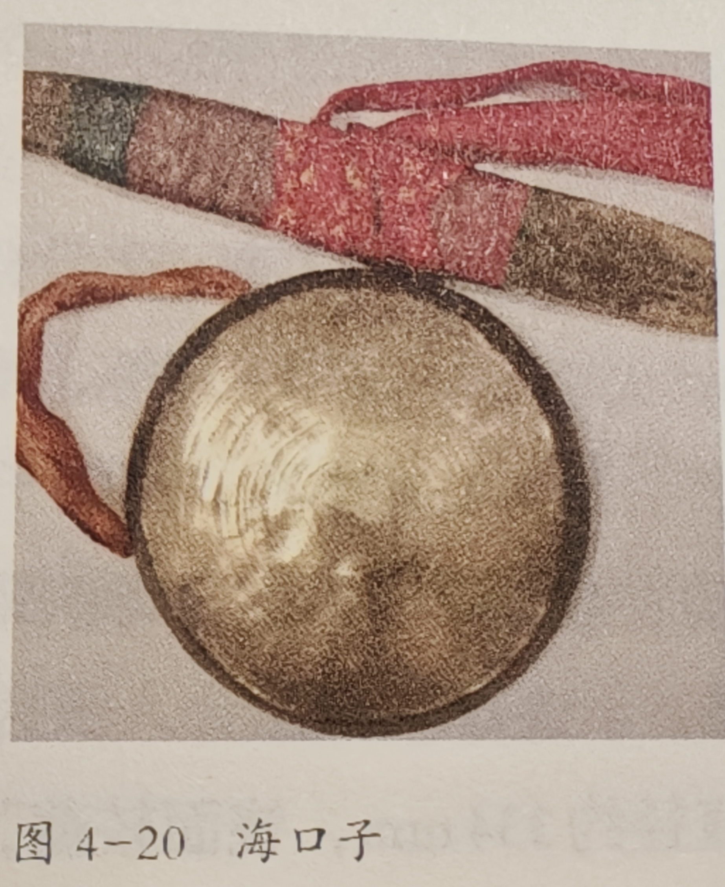 | 与引锣相同，直径约220mm,高度约55mm，顶端有孔两个，穿绳，行乐使用。
14 | 马锣 | 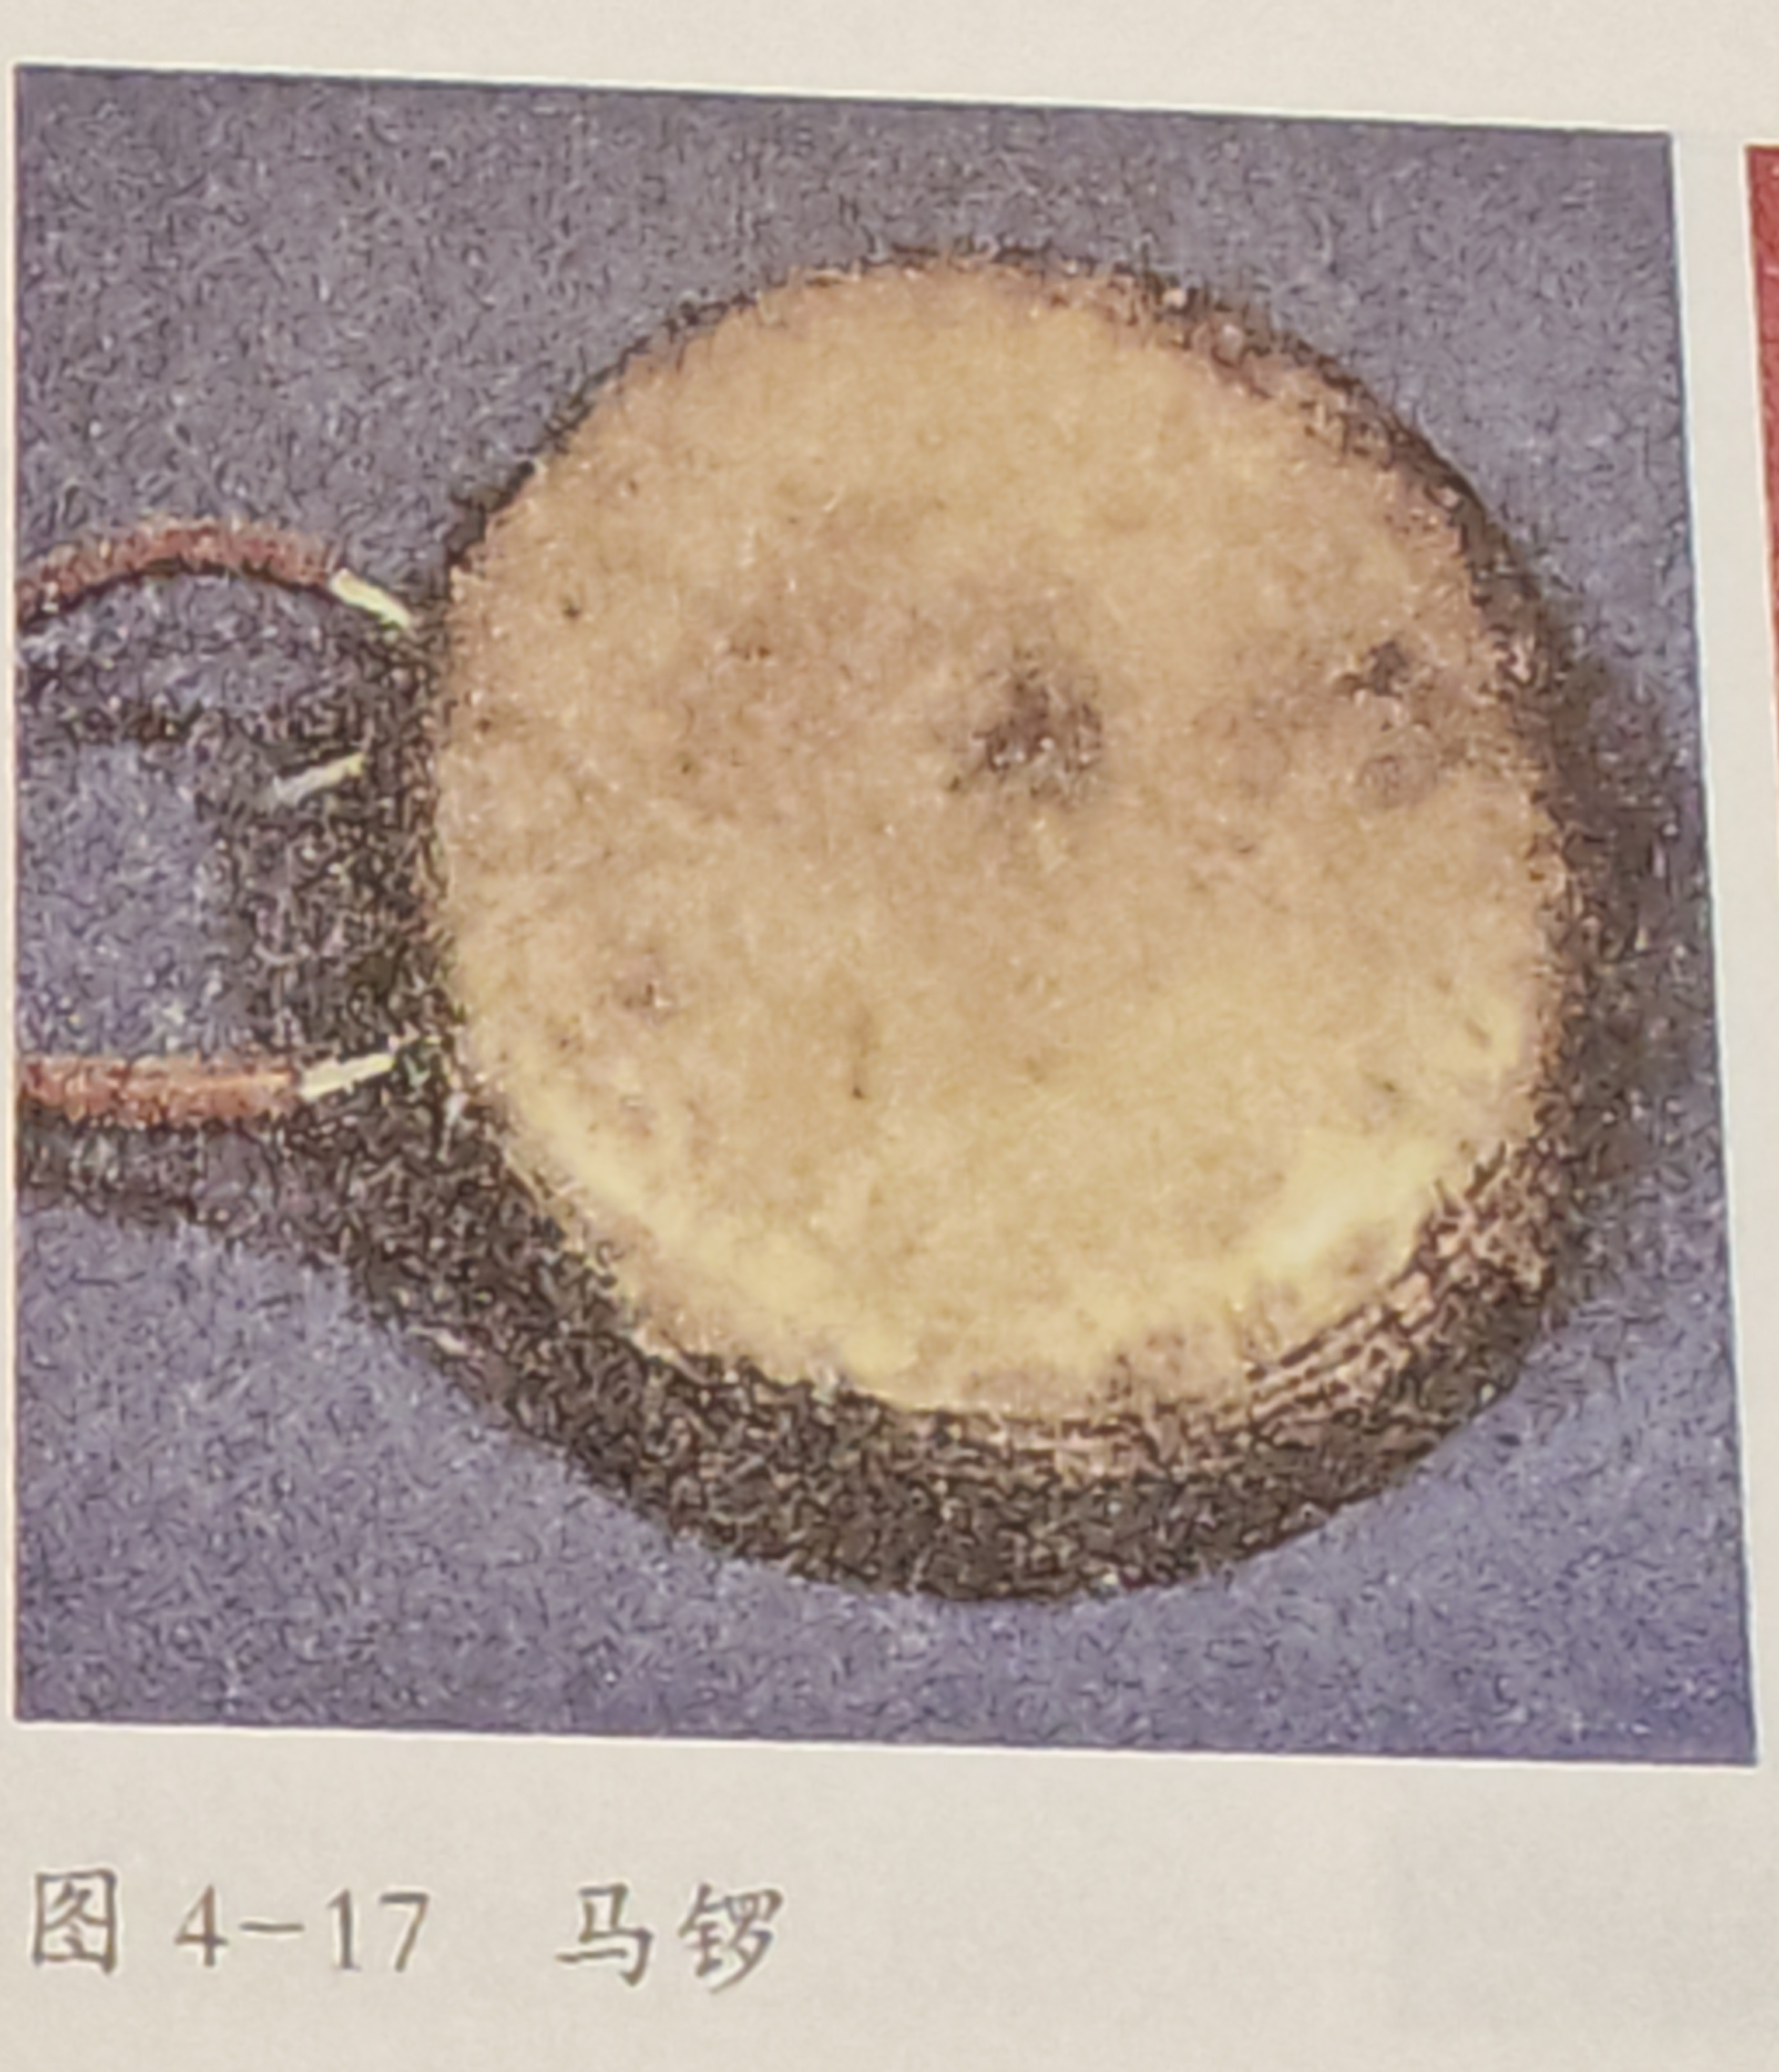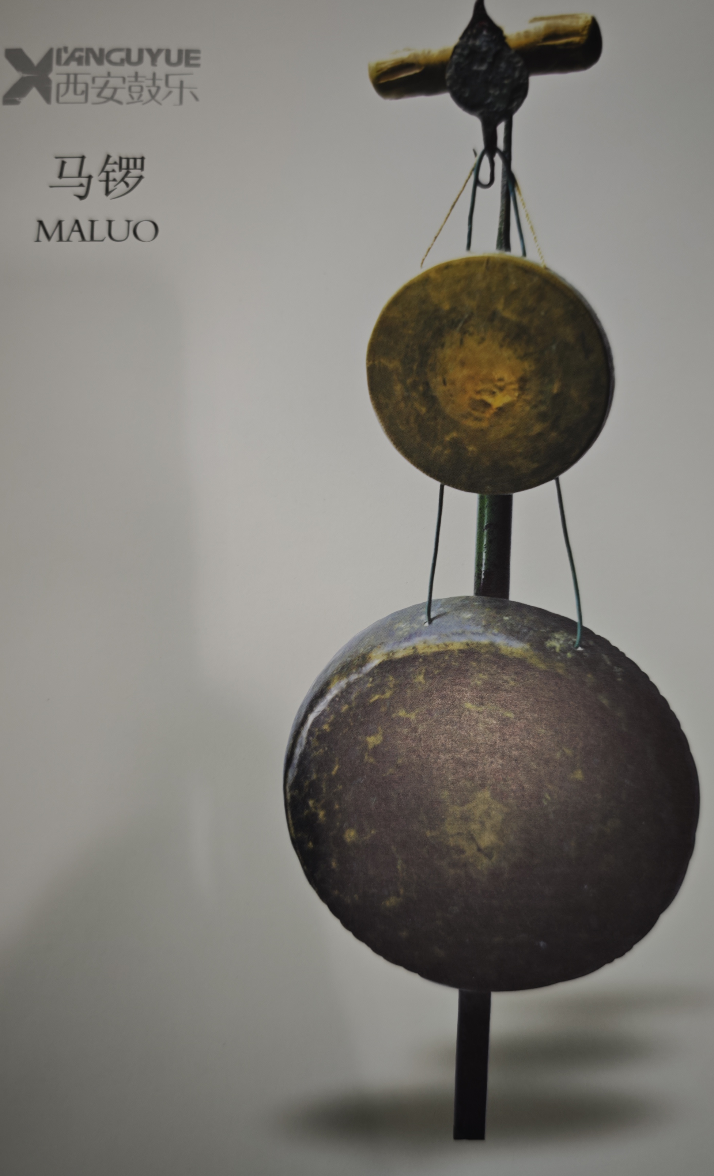 | 坐乐用，直径约460mm，单槌击，顶端有孔，行乐时与马锣一起挂在支架上方。
15 | 小铰 | 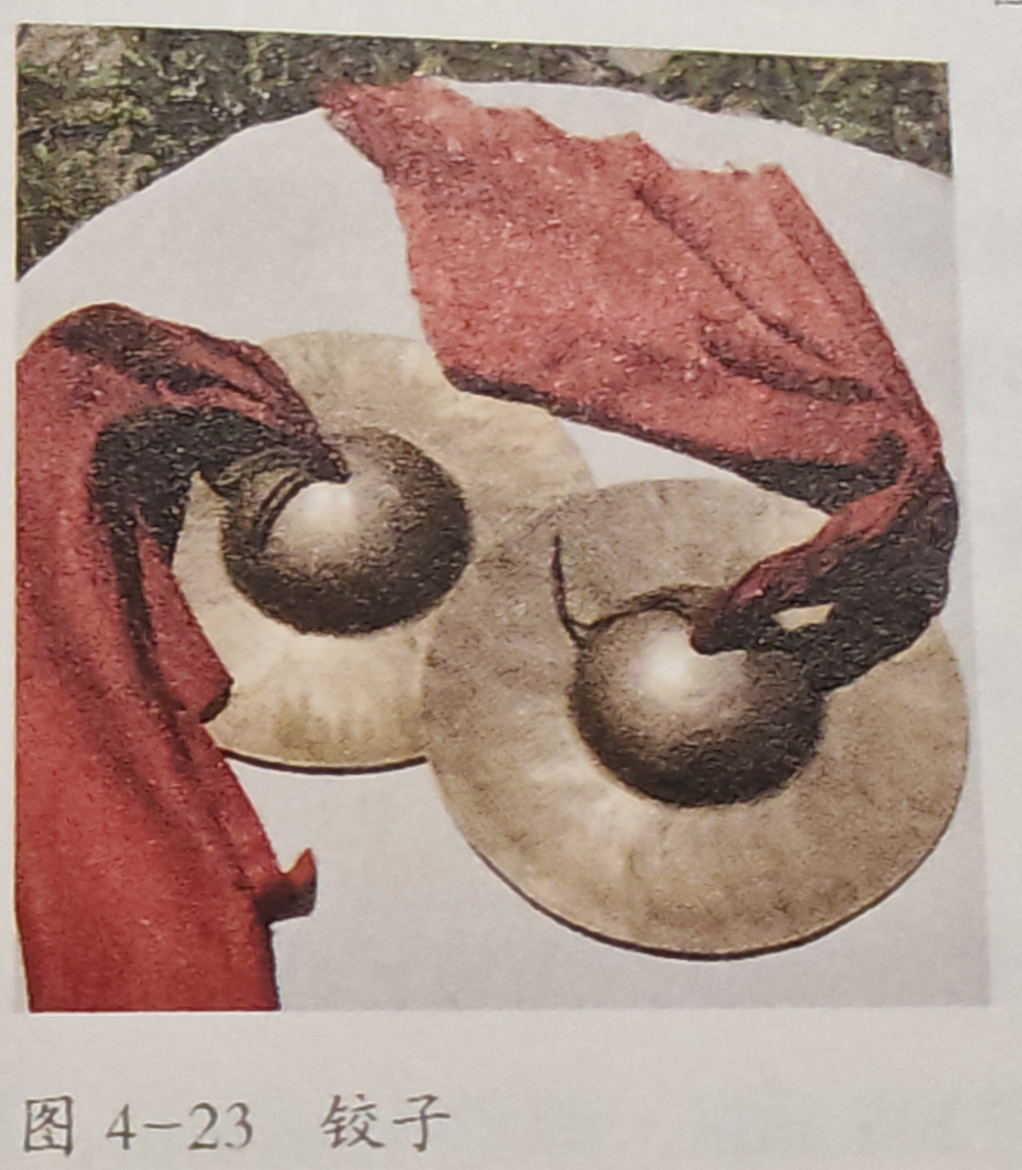 | 直径约240mm,
16 | 大钹 | 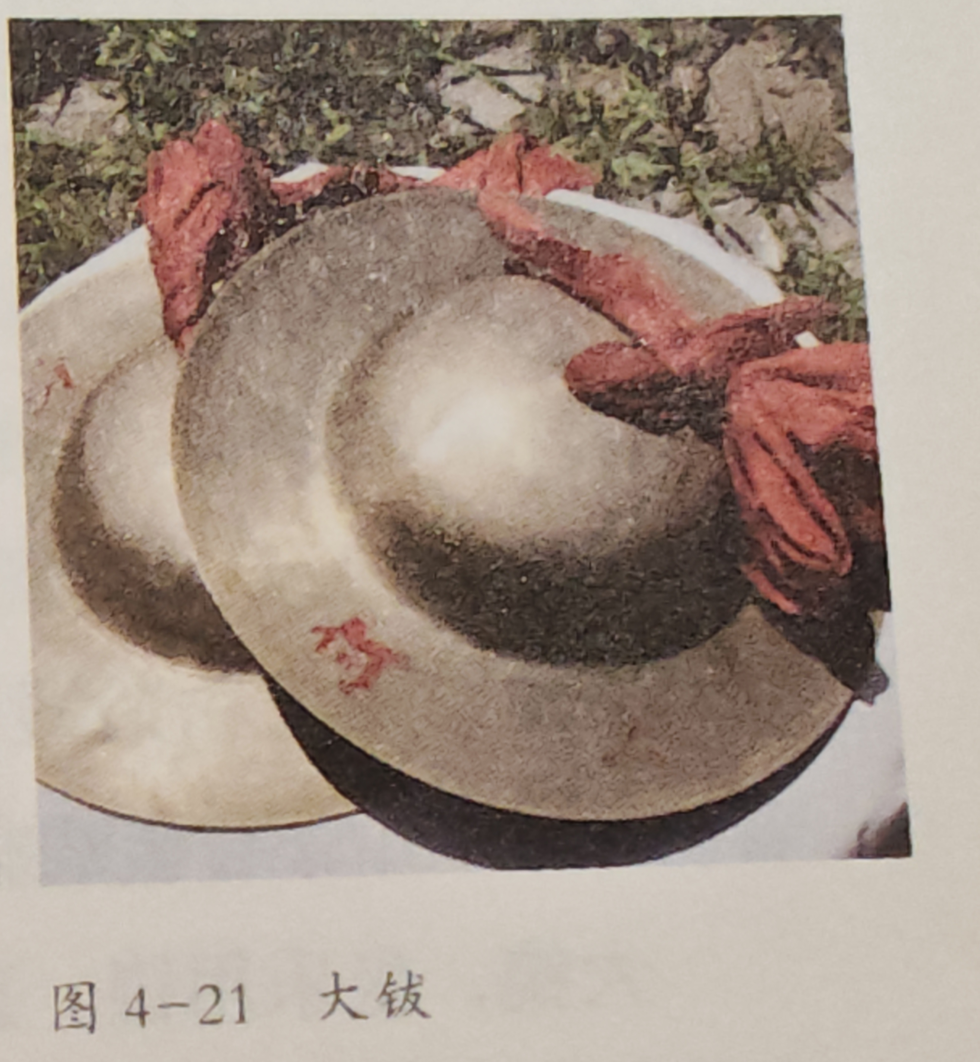 | 直径约380mm-400mm。
17 | 单云锣 | 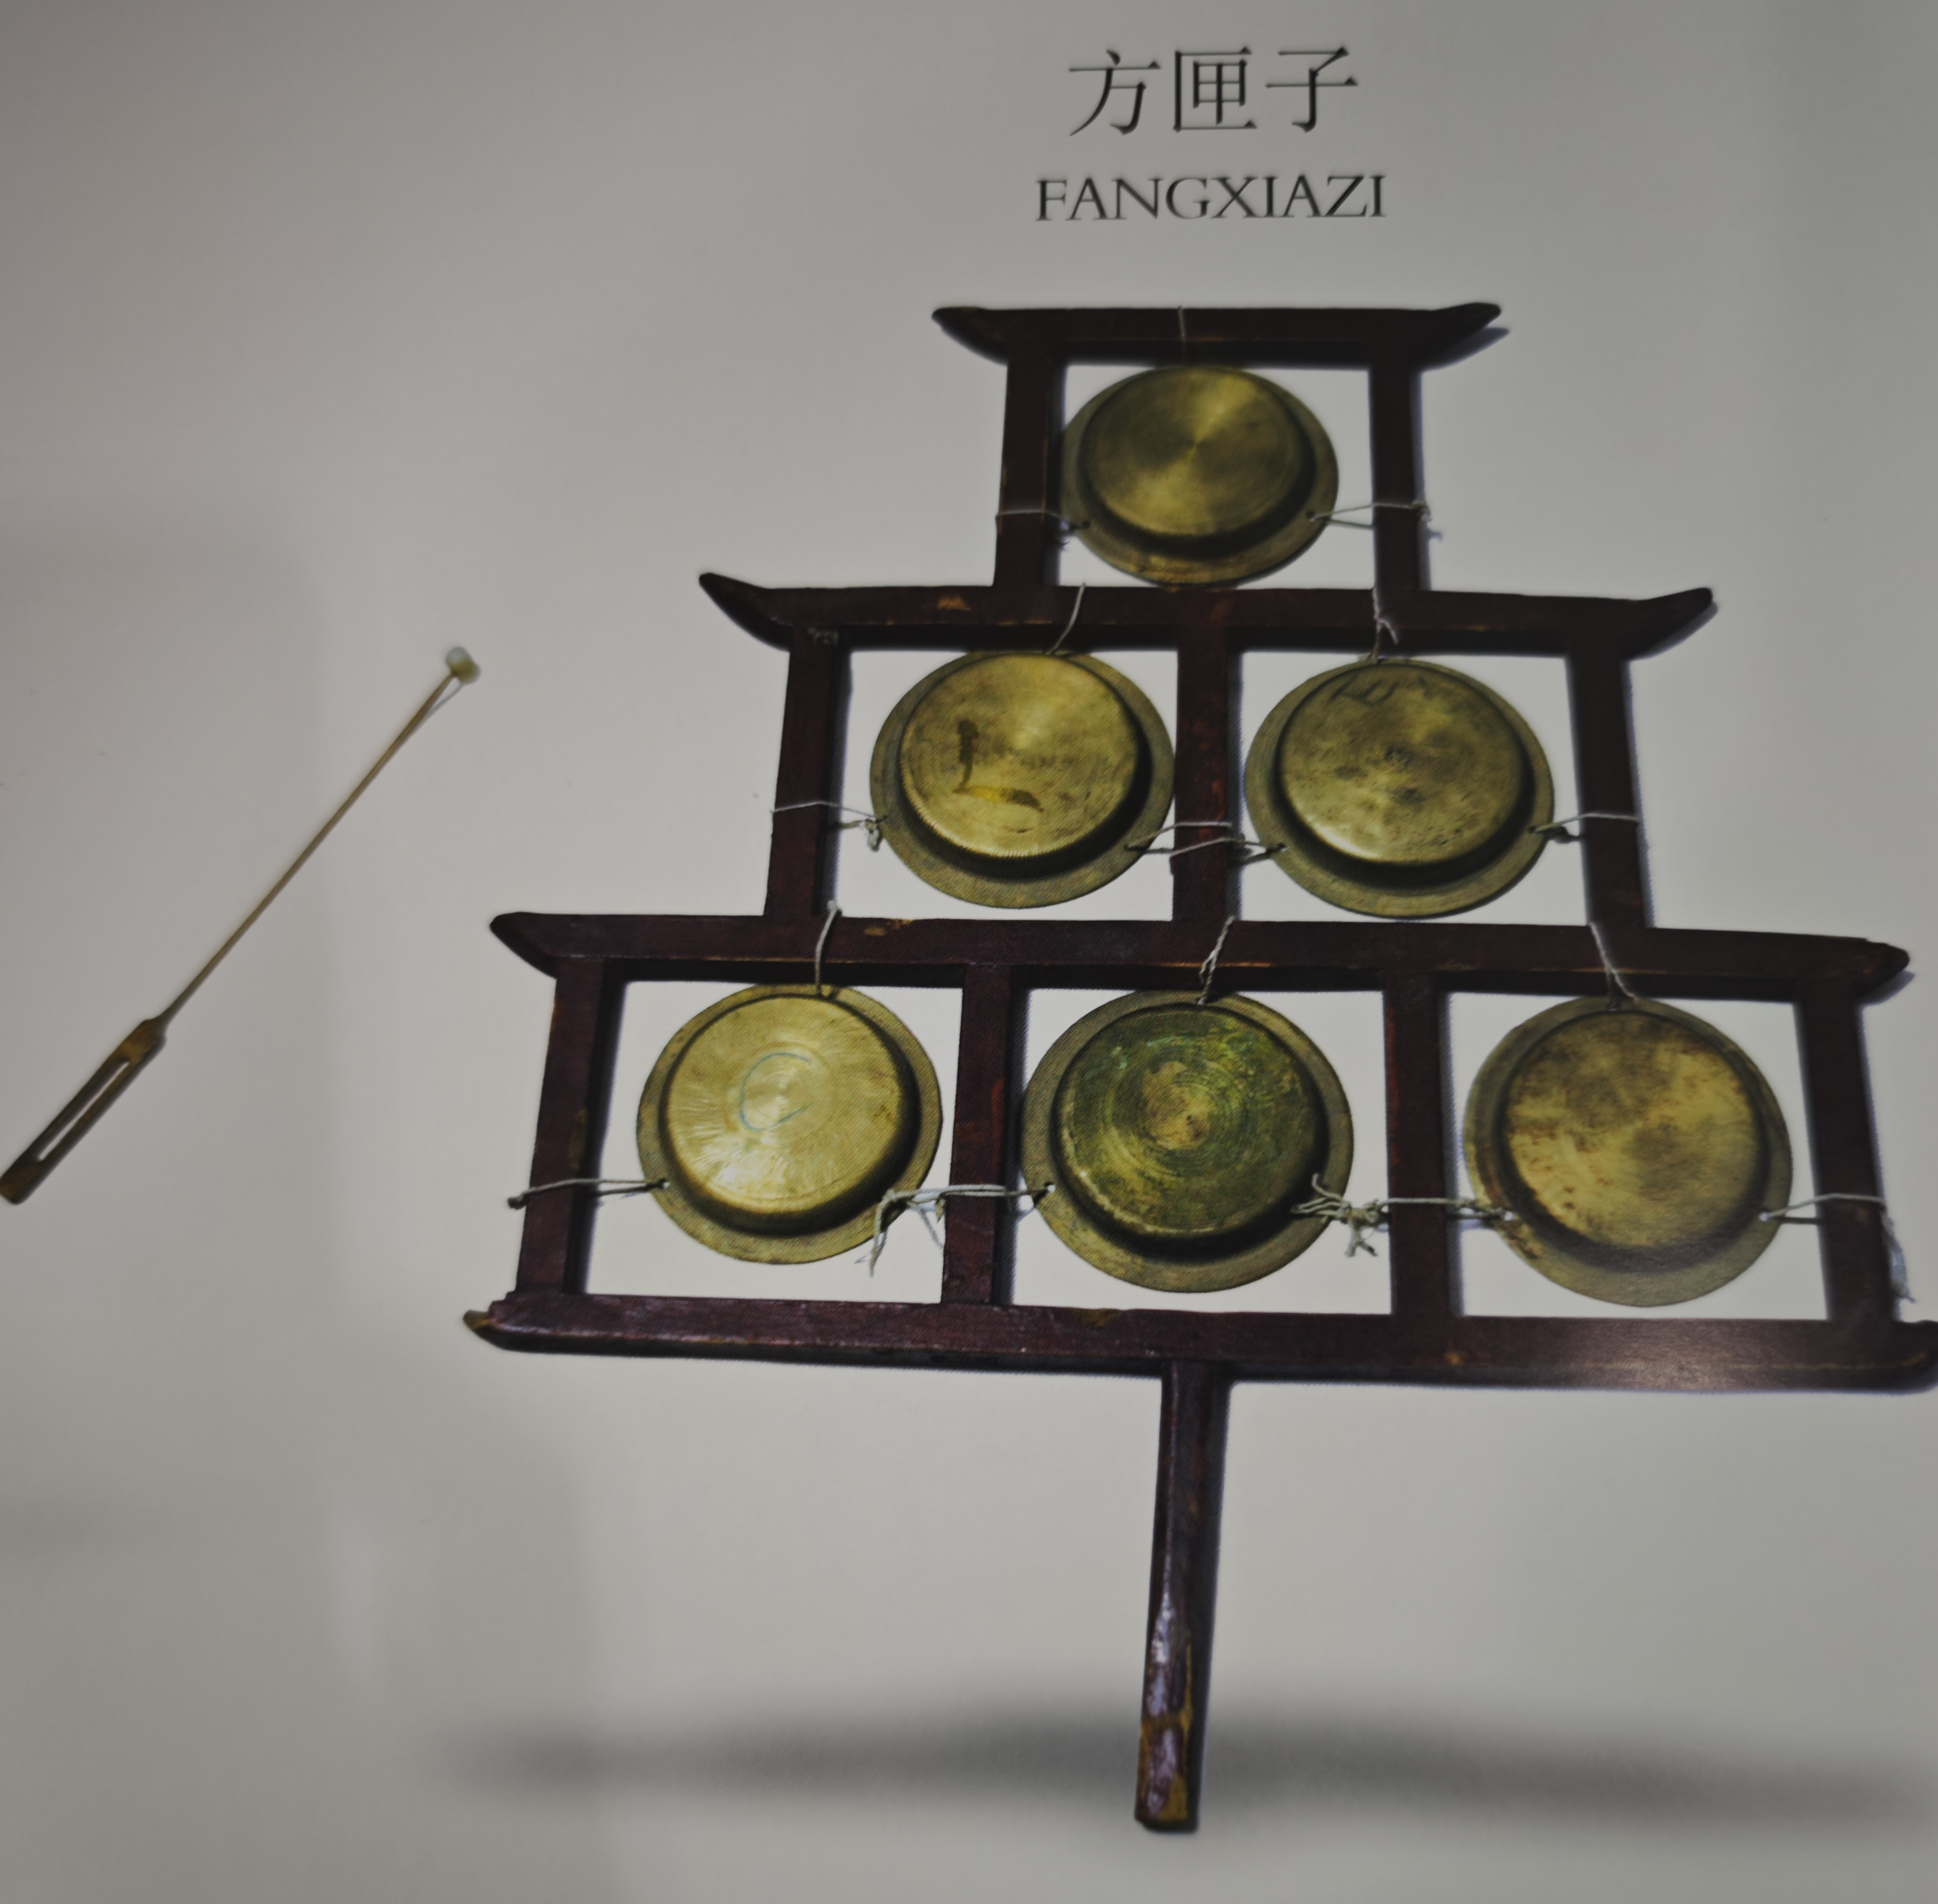 | 也称方匣子，6个定音小锣，用于行乐《乱八仙》，音高由曲目而定。
18 | 双云锣 | 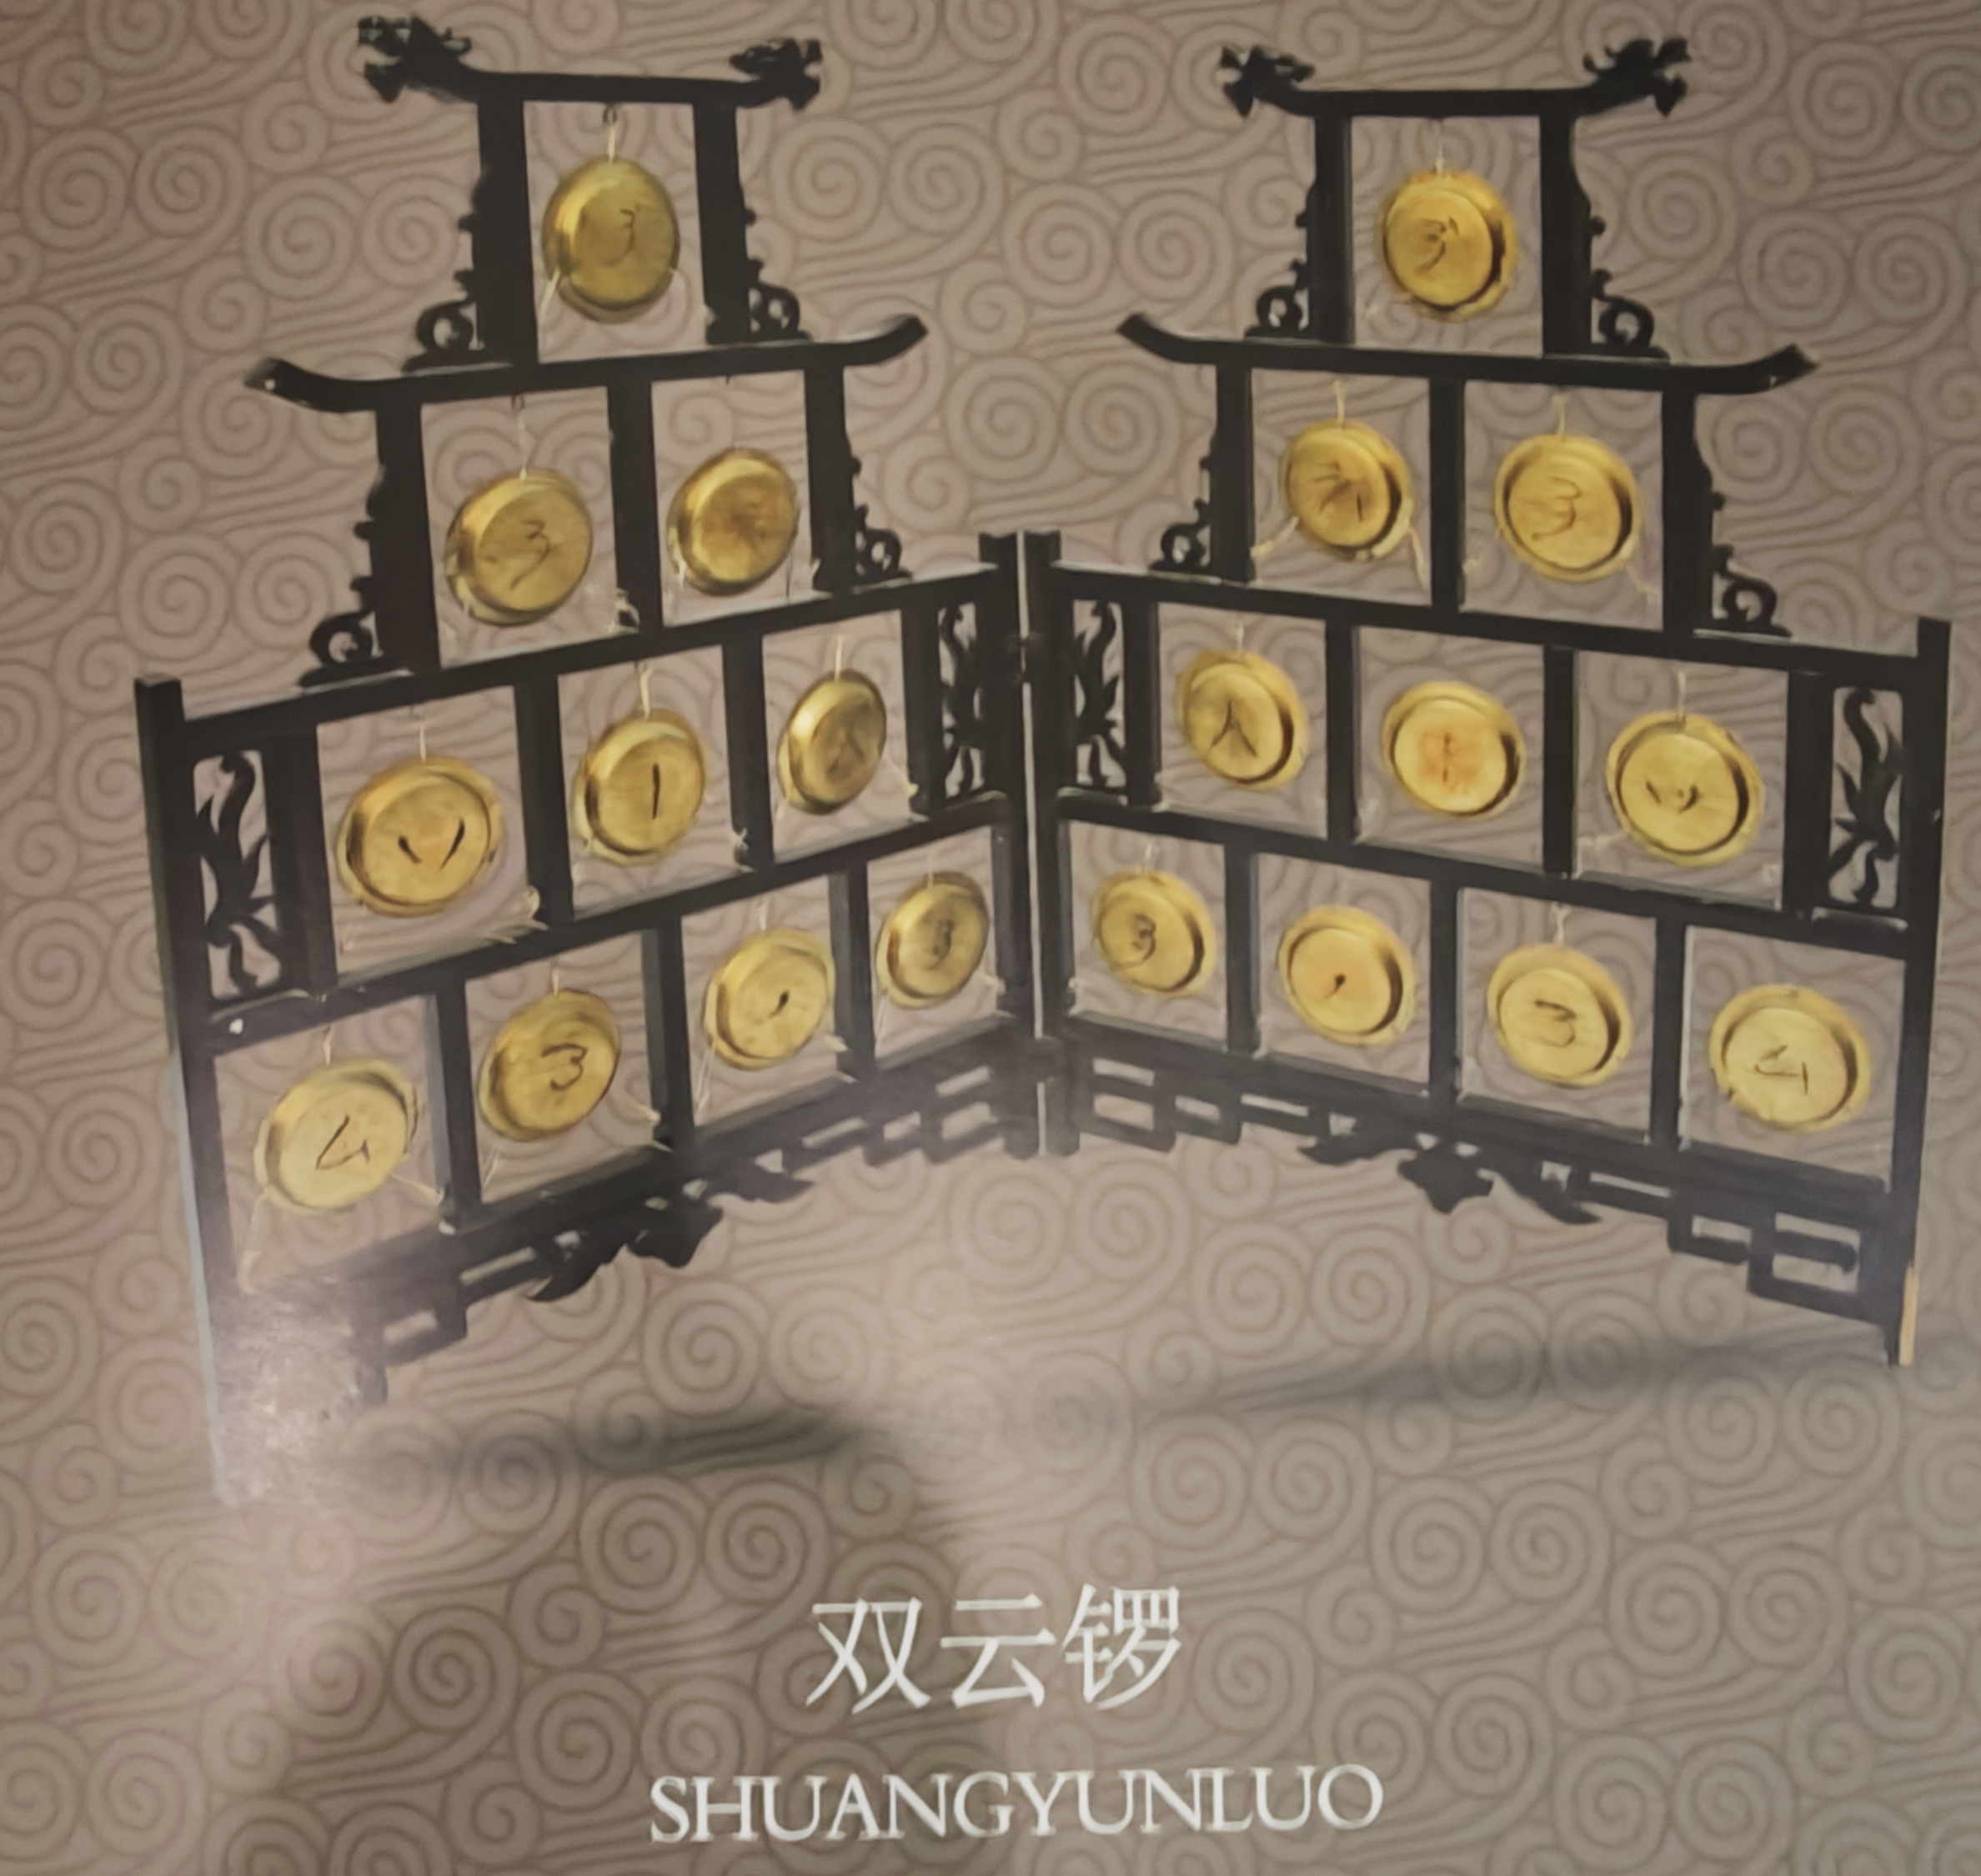 | 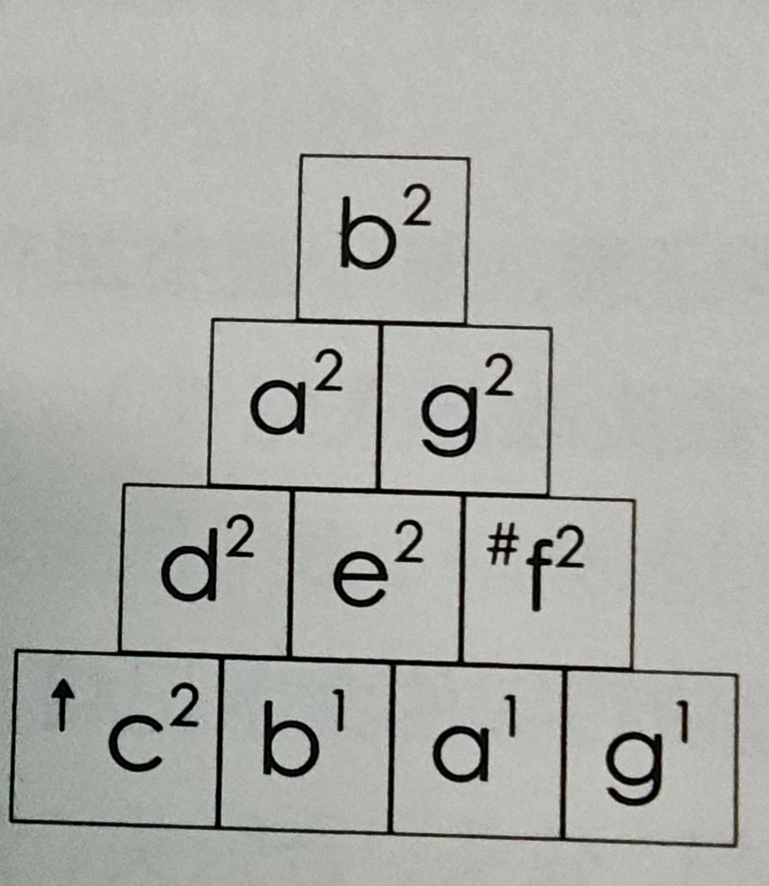
19 | 三星锣 | 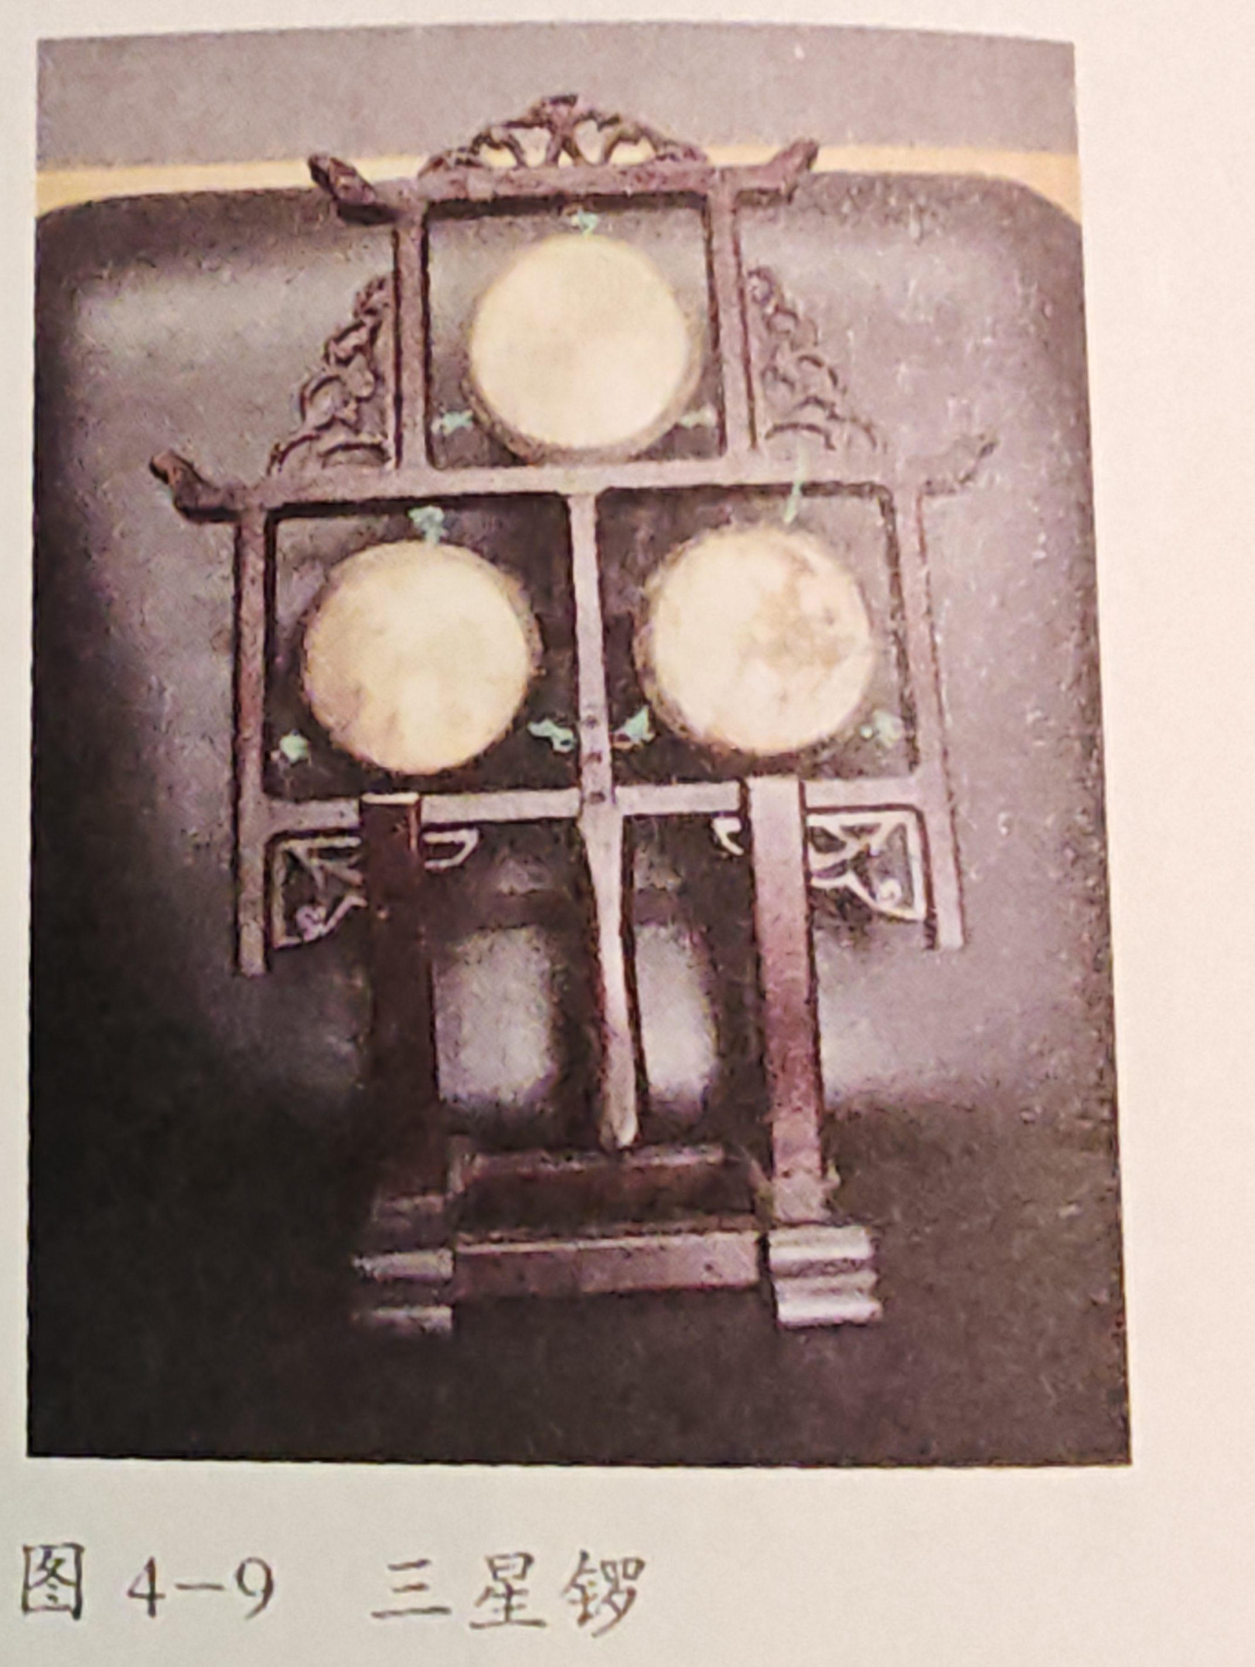 | 三星锣将三个定音小锣固定在支架上，仅用于行乐，演奏旋律的骨干音。
20 | 枕梆子/手梆子 | 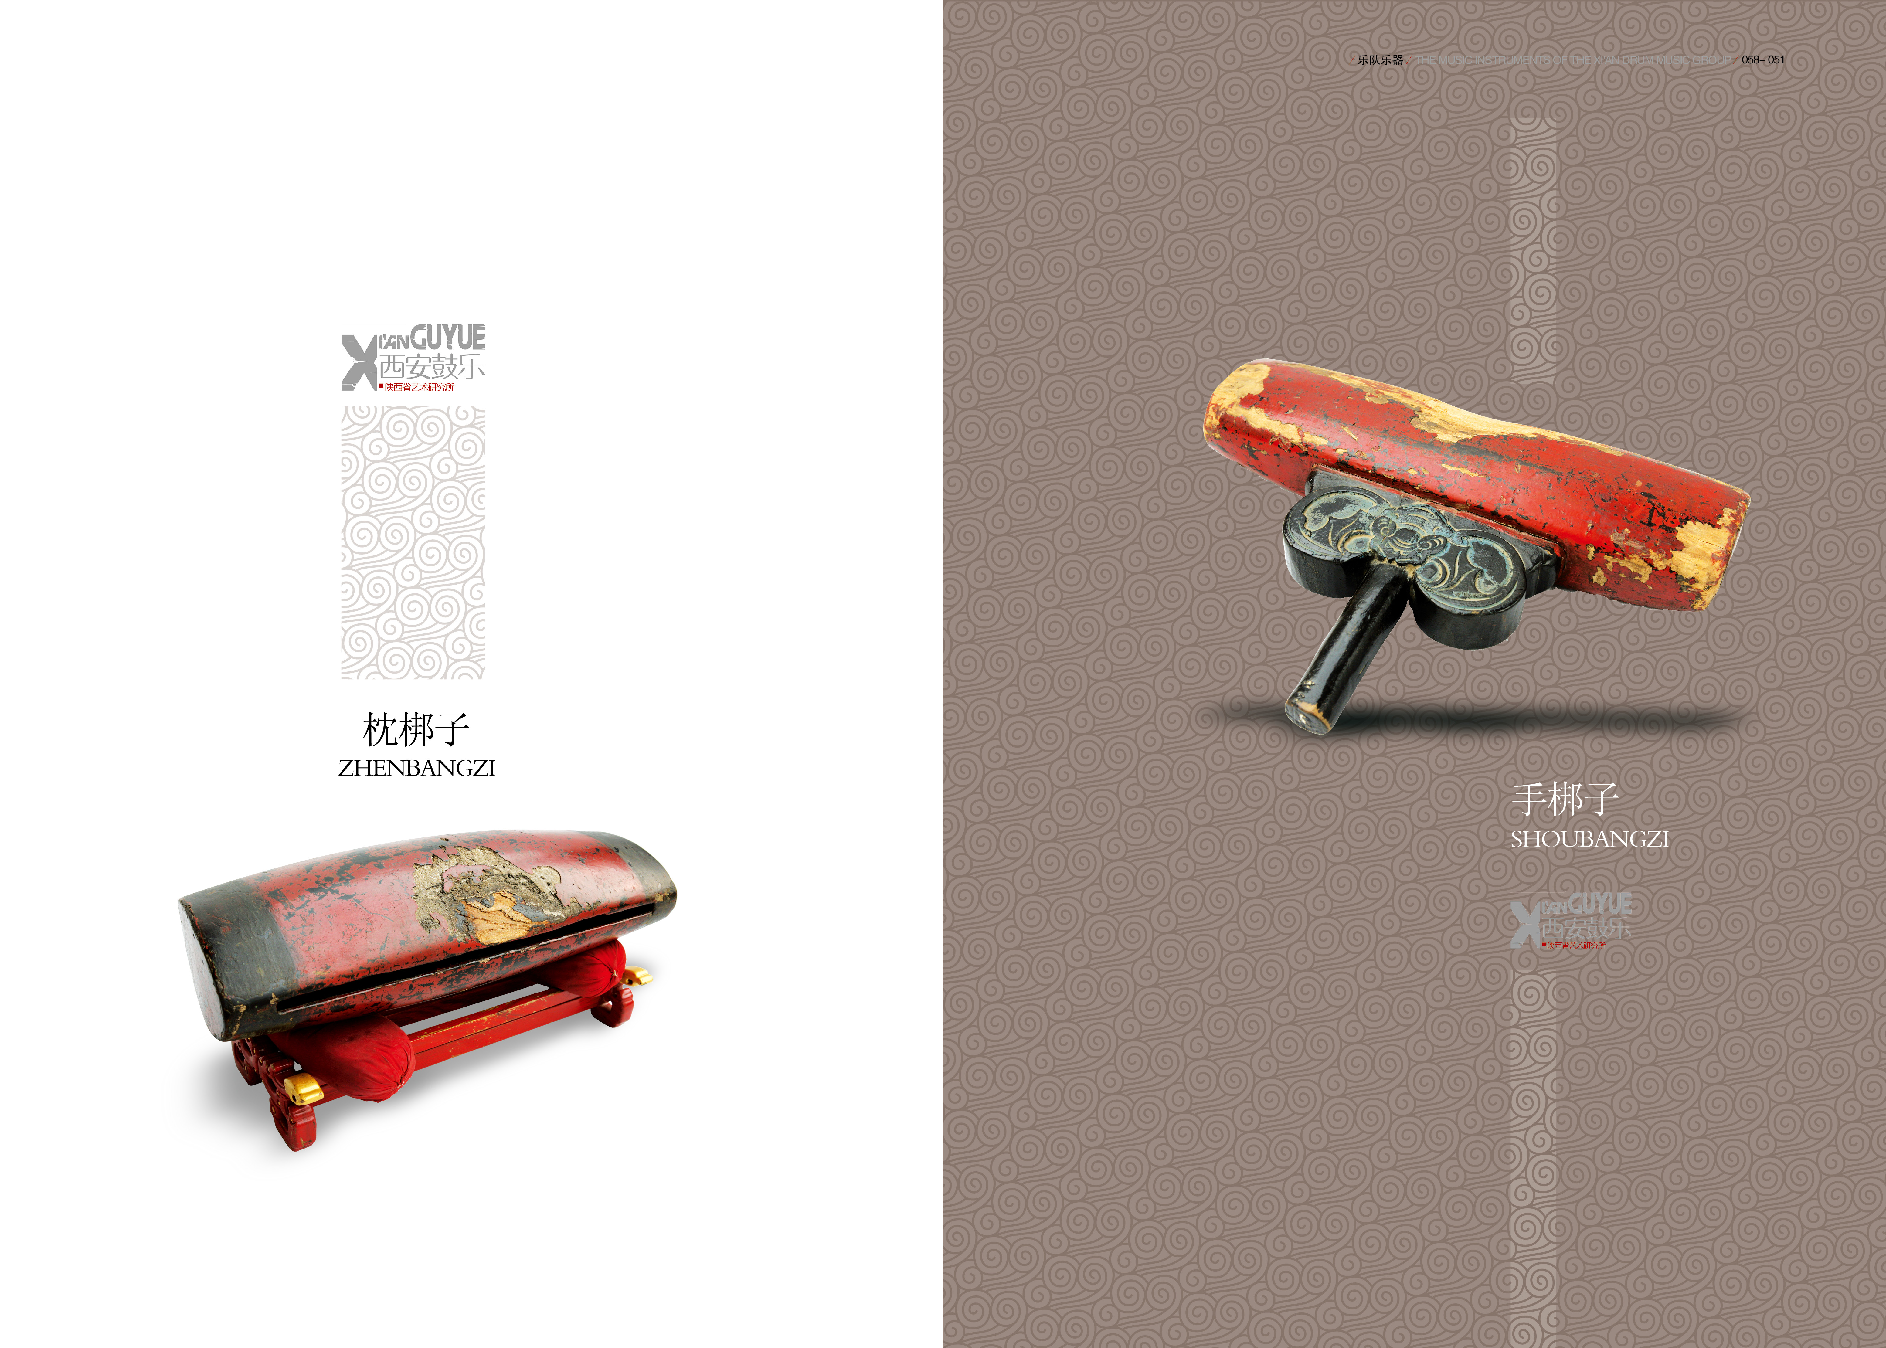 | 枕梆子：顶长532mm，底边长565mm，高205mm，厚120mm。  手梆子：长435mm，宽105mm，高65mm，柄长185mm。

